**ANÁLISIS DE OPINIONES DE LOS 7 HOTELES MÁS CERCANOS AL ZÓCALO DE LA CDMX**

Se analizarán los 7 hoteles con mayor cercanía al zócalo de la Ciudad de México, los cuales son:

1. **Gran Hotel Ciudad de México ($1968) #5089 (1)**

# Best Western Hotel Majestic ($960) #358 (2)

# Zócalo Central Hotel ($1889) # 1208 (4)

# Hostel Mundo Joven Catedral ($389) # 405 (6)

# 

# Best Western Hotel Majestic

# Se realizó la extracción de 357 opiniones públicas del hotel “Best Western Hotel Majestic” con dirección Av Francisco I. Madero 73, Centro Histórico de la Cdad. de México, Centro, Cuauhtémoc, 06000 Ciudad de México, CDMX.

# Las 357 opiniones fueron extraídas de la página “tripadvisor.com.mx”, de la página web se extrajeron 4 variables, calificación. opinión, fecha de opinión, autor de la opinión. Todas estas opiniones se extrajeron el día 01/04/2020.

# La finalidad de este trabajo es obtener estadísticas de las opiniones y encontrar áreas de oportunidades y mejoramiento.

Para comenzar la ilustración 1 muestra la cantidad de huéspedes con cierta calificación. Y a un costado el porcentaje que representa cada uno

Ilustración 1

* Porcentaje con

calificación 1 es

**11%**

* Porcentaje con

calificación 2 es

**11%**

* Porcentaje con

calificación 3 es

**24%**

* Porcentaje con

calificación 4 es

**34%**

* Porcentaje con

calificación 5 es

**19%**

Considerando una calificación de 4 o 5 como una retroalimentación positiva y

menor a 4 como negativa

* **Es bueno 53%**
* **Debe mejorar 46%**

**(*1 retroalimentación positiva)**

**(*0 retroalimentación negativa)**

# 

# Las opiniones en TripAdvisor no están del todo actualizadas, por lo que se buscó en donde se acumulaban más las opiniones con respecto al año, usando un histograma (Ilustración 2) y un diagrama de caja (Ilustración 3) para los datos atípicos.

# 

Ilustración 2

# 

Ilustración 3

# Partiendo del número de opiniones por año, se hizo la relación de la retroalimentación positiva y negativa con respecto a los años (Ilustración 4).

# 

Ilustración 4

Algunas observaciones que se realizaron son:

* De 2014 a 2017 se realizaron un mayor número de opiniones que a los demás años
* El número de opiniones se redujo considerablemente en 2018 y 2019 y no se encontraron registros para 2020 (año de la pandemia) y hasta ahora 2021
* Desde 2014 el Hotel paso de ser retroalimentado mayormente negativo a ser mayormente positivo y fue así hasta 2018 donde decayeron las opiniones buenas, pero en 2019 hubo una recuperación

Relación de la retroalimentación positiva y negativa con respecto a los meses

# 

Ilustración 5

Algunas observaciones que se realizaron son:

* Los meses en los que se hay una mayor retroalimentación **positiva** son Febrero, Marzo, Octubre, Noviembre y Diciembre.
* Enero y Abril parece que son los meses más criticados

# Palabras más usadas por huéspedes con retroalimentación positiva

# 

Ilustración 6

* Como punto bueno, “restaurante”, tiene un gran tamaño en la nube, por lo que seguro es muy bueno.
* No está de más mencionar que “ubicación” se ve a simple vista y al igual que “personal”.

# Palabras más usadas por huéspedes con retroalimentación negativa

# 

Ilustración 7

* Restaurante se ve, pero en mucho menor medida que en la retroalimentación positiva, por lo que no es algo de gran preocupación
* Palabras como “vieja” y “antiguo” son a palabras a considerar tal vez se requiera de mantenimiento al hotel y una actualización.
* “Ruido” no es una palabra de extrañarse, ya que la ubicación es muy céntrica y nunca habrá silencio en la ciudad, pero puede haber soluciones.
* “Baño” y “cama” es una palabra muy preocupante ya que aparece en un tamaño muy considerable, hay que revisar el correcto funcionamiento y limpieza de estos.

**Relación de ambas nubes de palabras**

* Para ambas nubes vemos la palabra “vista”, a mayor medida en los comentarios positivos, lo que concluimos que por la ubicación del hotel los que pagaron por una habitación más costosa tuvieron la oportunidad de tener una habitación con vista directa al zócalo de la ciudad mientras que los que pagaron menos tuvieron vista a la calle Francisco I. Madero o simplemente no tuvieron una habitación con vista.
* “Habitación” aparece en ambas, y aproximadamente del mismo tamaño, se tendría que buscar por qué, ya que esto a primeras instancias da a entender que es muy contrastante y las habitaciones sean o muy buenas o malas.

**Ejemplos de opiniones positivas**

“La ubicación de este hotel no puede ser mejor. ¡También cosita que el ruido, trae tapones para los oídos y/o pedir por una habitación

interior. Las habitaciones son anticuadas y podría usar un poco de trabajo, pero en general era cómodo y práctico. El carácter histórico de el hotel te da, algo de encanto. Las vistas desde el restaurante es increíble, en especial cuando hay actividad en el zócalo, que es todo el

tiempo”.

“Actualmente me alojo aquí día 4 de 6 en el hotel necesita una

renovación pero se siente justo. Yo estoy en una de las habitaciones

en el 6o piso con un balcón y una increíble vista. El personal ha han hecho más de lo posible para mí más de una vez y es encomiable por eso! Si te gusta hoteles antiguos en lugares estupendos ¡éste es el lugar para ti!”

“El único problema es el ruido de la calle o de la otra habitación

pero dormí muy bien después de que el día entero visita aquí y allá”.

**Ejemplos de opiniones negativas**

“Bueno, me esperaba mucho más de lo que me dieron. Me pareció que el

sentimiento general del lugar era dinero quitándonos. El personal no

era muy amable ni servicial. Yo sé es un punto sin importancia pero yo le pedimos ellos 4 veces a reparar mi secador en mi habitación y que

sólo lo hicimos´no me cansaría hacer. Tuve que pedir un par de veces

para la una máquina de café que poner en mi habitación. Este lugar

simplemente tuvimos una mala vibración. Es el tipo de lugar donde me

imagino que le cobran por una estancia de noches si me alojé una

minutos pasado la hora de salida. Pero la ubicación es excelente. La habitación estaba muy bien pero por 50 libras por noche, hubiera esperado un poco más. No me volvería a alojar aquí”.

“Esta era nuestra segunda estancia en el Majestic. La primera vez nos dieron una habitación que daba al zócolo, lo cual fue increíble. Nos encantó tener una vista de toda la actividad, incluyendo la bandera mexicana izar, lowering cada día. Nos hubiera leído un comentario que nos aconsejaron que nos trae tapones para los oídos, lo cual hicimos, y

nos hizo que nuestra estancia fuera mucho más positiva! La segunda visita, más recientemente, tuvimos una habitación con vistas a la calle cerca, y nos decepcionó. Mientras que era más tranquilo y nos perdimos la actividad de la zócolo. La habitación era adecuada, no de primera

clase. El restaurante era adecuado, pero que no comer allí de nuevo. Se puede obtener por el precio más varias cuadras. Nos hizo apreciar el personal”

“El lugar necesita renovación, fi-la conexión funciona mejor en las zonas interiores del atrio que en las habitaciones, pero por el precio

es genial. El personal es atento, profesional y amable. Las habitaciones están limpias, y cosas principalmente trabajo. El hotel está en el centro de una ciudad grande, así que hay un poco de ruido en la calle, pero el edificio fue convertido en hotel hace 70 años, y permanece

intacto. el ruido de la calle era parte de su vida. El Majestic tiene un restaurante en la terraza con una gran vista del Zócalo. La comida es buena y está bastante bien de precio, pero la vista es estupenda. Por el precio, merece la pena, y un buen pedazo de historia.”

**…**

**Datos de contacto**

Rojas Santiago Joshua Isaias

Tel 5522668815

Correo: [rojas11josh@gmail.com](mailto:rojas11josh@gmail.com)

Partiendo de los datos que tenga se pueden hacer maravillas…

Predecir las ventas diarias, semanales, anuales.

Medir las consecuencias de la pandemia a su hotel

Clasificar a sus clientes para una estrategia de marketing

Todo esto con herramientas de machine learning y deeep learning.

**Gran Hotel Ciudad de México**

# Se realizó la extracción de 5088 opiniones públicas del hotel “Gran Hotel Ciudad de México” con dirección 6 de septiembre 82, Centro Histórico de la Cdad. de México, Centro, Cuauhtémoc, 06000 Ciudad de México, CDMX.

# Las 5088 opiniones fueron extraídas de la página “tripadvisor.com.mx”, de la página web se extrajeron 4 variables, calificación. opinión, fecha de opinión, autor de la opinión. Todas estas opiniones se extrajeron el día 01/04/2020.

# La finalidad de este trabajo es obtener estadísticas de las opiniones y encontrar áreas de oportunidades y mejoramiento.

Para comenzar la ilustración 8 muestra la cantidad de huéspedes con cierta calificación.

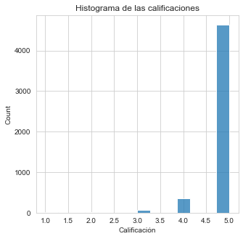

Ilustración 8

Vemos claramente que la mayoría de las opiniones tienen una calificación de 5 estrellas, que es algo espectacular y más porqué son más de 5000 datos, definitivamente es un excelente hotel.

Aquí se ve claramente la diferencia entre las opiniones (Ilustración 9) de

excelencia y buenos (calificación 4 y 5) con calificaciones menores a 4

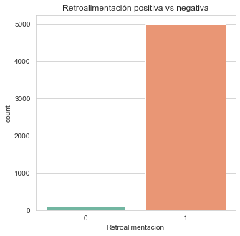

Ilustración 9

Ahora ser verá el acumulamiento de opiniones por año, ya que no es uniforme la

cantidad de opiniones en TripAdvisor (Ilustración 10)

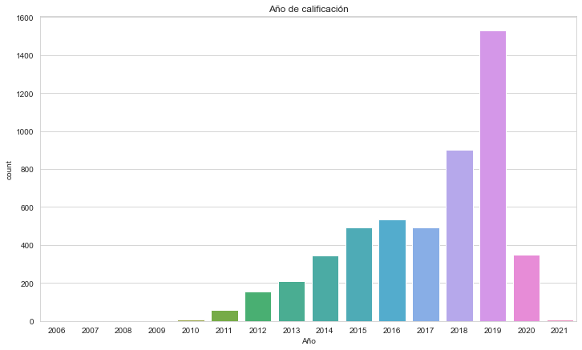

Ilustración 10

*****Porcentaje de opiniones por año*****

año 2007 porcentaje de opiniones: 0.05896%

es un total de 3

año 2008 porcentaje de opiniones: 0.01965%

es un total de 1

año 2009 porcentaje de opiniones: 0.09827%

es un total de 5

año 2010 porcentaje de opiniones: 0.13758%

es un total de 7

año 2011 porcentaje de opiniones: 1.13994%

es un total de 58

año 2012 porcentaje de opiniones: 3.06604%

es un total de 156

año 2013 porcentaje de opiniones: 4.08805%

es un total de 208

año 2014 porcentaje de opiniones: 6.80031%

es un total de 346

año 2015 porcentaje de opiniones: 9.65016%

es un total de 491

año 2016 porcentaje de opiniones: 10.49528%

es un total de 534

año 2017 porcentaje de opiniones: 9.70912%

es un total de 494

año 2018 porcentaje de opiniones: 17.68868%

es un total de 900

año 2019 porcentaje de opiniones: 30.03145%

es un total de 1528

**año 2020 porcentaje de opiniones: 6.85928%**

**es un total de 349**

año 2021 porcentaje de opiniones: 0.11792%

es un total de 6

* Se ve claramente que las opiniones fueron creciendo de manera muy acelerada, hasta el año de la pandemia (2020) que se redujeron drásticamente

Veremos la coherencia de los datos graficando el nivel de opiniones que se hicieron por mes en el año 2020 (Ilustración 11)

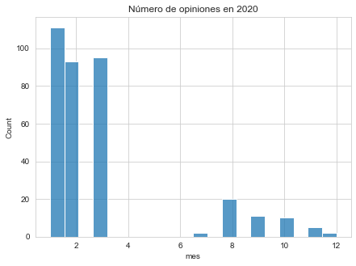

Ilustración 11

La pandemia fue declarada en México el 11 de Marzo de 2020, que como vemos en la gráfica, marzo es un mes con gran cantidad de opiniones y los meses siguientes son nulos, ya que se cerraron por un tiempo y tampoco había turismo, por lo que los datos son correctos.

Las palabras más sonadas en los comentarios son las siguientes (Ilustración 12):

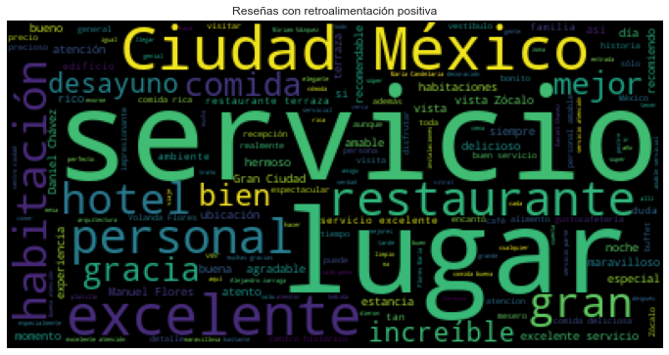

Ilustración 12

* “Servicio” y “personal” tienen un gran tamaño en la nube, es seguro que la calidad de atención es bastante alta, relacionado directamente a las calificaciones
* “Lugar” es coherente con los datos, ya que está ubicado de manera céntrica a un costado del Zócalo.
* “Excelente”, “increíble”, “bien” y “gran”, hablan por sí solas esas palabras

Ejemplos de las opiniones:

“Todo muy bien excelente servicio de Manuel flores y María c muy buena

atención la vista muy bonita el lugar de maravilla gracias por todo

fue una xperiencia unika todo fue muy bueno gracias por el servicio

Manuel y María”

“Los señores alejandro,alfredo,daniel y hugo , nos atendieron muy bien! Un gran servicio , el buffet delicioso !! Una vista maravilosa se los recomiendo para desayunar o comer con la familia y amigos...un

placer disfrutarlo con una bellas amigas y mi linda hija .....gracias por el servicio...”

“Comida muy rica y atención súper buena! La vista es hermosa y el

ambiente muy agradable, cuentan con todos los cuidados sanitarios. Muy recomendable. Del capitán César, María Candelaria, Emmanuel, Jesús,

Lázaro, Alfredo, equipo de meseros con excelente atención. Gracias!!!”

**…**

**Datos de contacto**

Rojas Santiago Joshua Isaias

Tel 5522668815

Correo: [rojas11josh@gmail.com](mailto:rojas11josh@gmail.com)

Partiendo de los datos que tenga se pueden hacer maravillas…

Predecir las ventas diarias, semanales, anuales.

Medir las consecuencias de la pandemia a su hotel

Clasificar a sus clientes para una estrategia de marketing

Todo esto con herramientas de machine learning y deeep learning.

**Hotel Zócalo Central**

# Se realizó la extracción de 1207 opiniones públicas del hotel “Hotel Zócalo Central” con dirección Avenida 5 De Mayo, Cuauhtémoc No.61, Centro Histórico de la Cdad. de México, 06000 Ciudad de México, CDMX

# Las 1207 opiniones fueron extraídas de la página “tripadvisor.com.mx”, de la página web se extrajeron 4 variables, calificación. opinión, fecha de opinión, autor de la opinión. Todas estas opiniones se extrajeron el día 01/04/2020.

# La finalidad de este trabajo es obtener estadísticas de las opiniones y encontrar áreas de oportunidades y mejoramiento.

Para comenzar la ilustración 13 muestra la cantidad de huéspedes con cierta calificación. Y a un costado el porcentaje que representa cada uno.

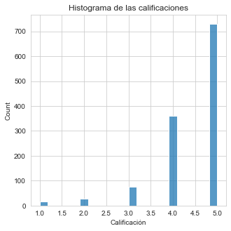

* Porcentaje con

calificación 1 es 1.32%

* Porcentaje con

calificación 2 es 2.23%

* Porcentaje con

calificación 3 es 6.21%

* Porcentaje con

calificación 4 es 29.7%

* Porcentaje con

calificación 5 es 60.5%

Ilustración 13

Considerando una calificación de 4 o 5 como una retroalimentación positiva y

menor a 4 como negativa

* **Es bueno 90.2%**
* **Debe mejorar 9.8%**

**(*1 retroalimentación positiva)**

**(*0 retroalimentación negativa)**

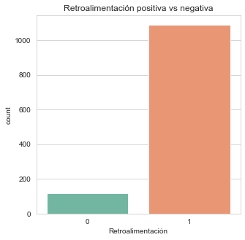

# Las opiniones en TripAdvisor no están del todo actualizadas, por lo que se buscó en donde se acumulaban más las opiniones con respecto al año, usando un histograma (Ilustración 2) y un diagrama de caja (Ilustración 3) para los datos atípicos.

# 

Ilustración 14

# 

Ilustración 15

*****Porcentaje de opiniones por año*****

año 2006 porcentaje de opiniones: 0.33140%

es un total de 4

año 2007 porcentaje de opiniones: 0.66280%

es un total de 8

año 2008 porcentaje de opiniones: 0.66280%

es un total de 8

año 2009 porcentaje de opiniones: 0.41425%

es un total de 5

año 2010 porcentaje de opiniones: 0.33140%

es un total de 4

año 2011 porcentaje de opiniones: 1.40845%

es un total de 17

año 2012 porcentaje de opiniones: 3.39685%

es un total de 41

año 2013 porcentaje de opiniones: 3.89395%

es un total de 47

año 2014 porcentaje de opiniones: 8.11930%

es un total de 98

año 2015 porcentaje de opiniones: 26.76056%

es un total de 323

año 2016 porcentaje de opiniones: 27.17481%

es un total de 328

año 2017 porcentaje de opiniones: 14.58161%

es un total de 176

año 2018 porcentaje de opiniones: 7.20795%

es un total de 87

año 2019 porcentaje de opiniones: 4.05965%

es un total de 49

año 2020 porcentaje de opiniones: 0.57995%

es un total de 7

# Partiendo del número de opiniones por año, se hizo la relación de la retroalimentación positiva y negativa con respecto a los años (Ilustración 4).

# 

Ilustración 16

Algunas observaciones que se realizaron son:

* Desde 2011 se empezaron a registrar un mayor número de opiniones alcanzando un pico de opiniones en 2016 y siendo la mayoría positivas, reduciendo considerablemente hasta 2020, año de la pandemia.

Relación de la retroalimentación positiva y negativa con respecto a los meses

# 

Ilustración 17

Algunas observaciones que se realizaron son:

* El mes con mayor número de opiniones realizadas es en diciembre y la mayoría son positivas.
* En octubre y noviembre son los momentos en donde hay un mayor número de retroalimentación negativa y se tendría que profundizar más el porqué.

Las palabras más sonadas en los comentarios **positivos** son las siguientes (Ilustración 12):

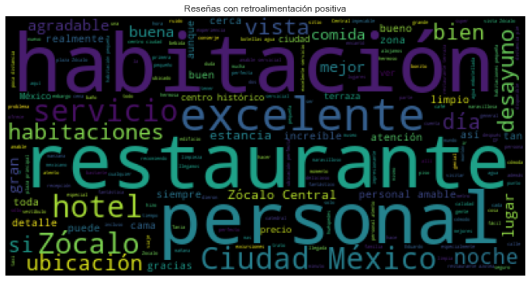

Ilustración 18

* En el centro y en gran tamaño, “restaurante” es seguro que la comida es excepcional.
* “Personal” y “servicio” habla de la calidad del hotel
* “Excelente” haba por si solo

Las palabras más sonadas en los comentarios **negativos** son las siguientes (Ilustración 12):

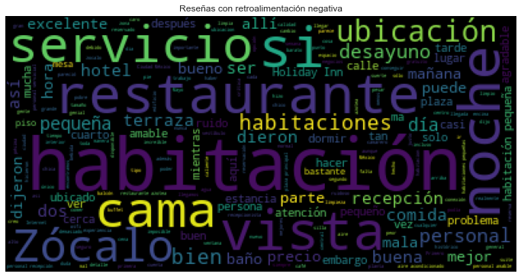

* “Habitación” junto con la palabra “cama” tal vez se debería de revisar constantemente las habitaciones y su limpieza
* “Servicio” y “si” puede que sea porqué en ciertas condiciones no se quedaron muy contestos los huéspedes.

**Ejemplos de opiniones positivas**

Excelente ubicación. Personal muy servicial y atento. Nos encantó.

Planeamos regresar. Su restaurante de comida contemporánea mexicana es excelente y hornean un pan delicioso, que también pueden comprar para llevar. Dan recorridos por la ciudad para aquellas personas que no la conocen. Es una buena opción sin costo extra. Cuentan con servicio de planificación de actividades.

Estuvimos muy contentos, el hotel se ve como nuevo, fueron muy amables en la recepcion, el restaurante esta increíble y la comida deliciosa, en el buffett gratis del desayuno Brandon y Daniel fueron

particularmente amables, con pandulce y tortillas recien hechas de

cortesía. Excelente hotel muy ubicado, directo en el Zócalo

(con estacionamiento propio sin costo).

Meseros muy gentiles y amables. Perfecto equilibrio claridad/precio. Comida sabrosa y vista preciosa del zócalo. Una experiencia que todos tienen que hacer si visitan la ciudad de México. Muy recomendable.

**Ejemplos de opiniones negativas**

Estoy fuera de práctica escrito una mala crítica porque la mayor parte, tengo muy buenas experiencias con los hoteles en los que nos hemos alojado. He estado en la Ciudad de México varias veces y me he alojado en lugares maravillosos. Zócalo Central es la excepción. Primero,

había reservado una suite junior con vistas de Zócalo - pagando mucho más por supuesto. Cuando llegamos a las 2:15 de la habitación no estaba lista. Suficiente. El registro es a las 3:00. Nos dijeron que sería en el tercer piso. Genial. Fuimos a café volvimos y a las 3:00 todavía no habitación. Estaba esperando a ser facturado. A las 3:45 de la habitación aún estaba "esperando a ser registrado" y nos dijeron que volver en una media hora. En este punto, hablé con el director y me dijeron que no era algo malo,…

No consigues las mejores habitaciones parece de leer otras críticas.

Estuvimos aquí cuatro días y nos alojamos en dos habitaciones, la primera siendo tan pequeño uno de nosotros tuvimos que mover casi mientras el otro deshecho las maletas. Nos cambiaron a una habitación un poco más grande y segundo porque tengo un pequeño problema de movilidad, cerca del ascensor. El personal era agradable, pero aquellos en el desayuno nos pareció casi imposible cuando piden condimentos para recibirlos antes de acabar. Para la mayoría de los puntos bastante céntrico de interés, comida en la media noche, así que la salida del edificio, gire a la izquierda y a unos pasos de la carretera encontrará agradable restaurante bien de precio con personal espléndido. . . . Prueba de ese lugar y creo que,…

Nos alojamos 3 noches aquí como parte de un tour de viajes de México. Llama El hotel está muy bien ubicado y el personal agradable. Pedimos una habitación tranquila, doble y nos pusieron una de las mayores habitaciones de estilo con vistas al patio interior y una pequeña cafetería en la parte de abajo. Ruido de la gente en la zona de cafetería de

abajo no me molestó durante la noche y las paredes de la habitación

son bastante finas. Las camas eran muy cómodas. El desayuno incluido

estaba bien. En general una estancia confortable.

**Datos de contacto**

Rojas Santiago Joshua Isaias

Tel 5522668815

Correo: [rojas11josh@gmail.com](mailto:rojas11josh@gmail.com)

Partiendo de los datos que tenga se pueden hacer maravillas…

Predecir las ventas diarias, semanales, anuales.

Medir las consecuencias de la pandemia a su hotel

Clasificar a sus clientes para una estrategia de marketing

Todo esto con herramientas de machine learning y deeep learning.

**Hostel Mundo Joven**

# Se realizó la extracción de 404 opiniones públicas del hotel “Hostel Mundo Joven” con dirección República de Guatemala 4, Centro Histórico de la Cdad. de México, Centro, Cuauhtémoc, 06020 Ciudad de México, CDMX

# Las 404 opiniones fueron extraídas de la página “tripadvisor.com.mx”, de la página web se extrajeron 4 variables, calificación. opinión, fecha de opinión, autor de la opinión. Todas estas opiniones se extrajeron el día 01/04/2020.

# La finalidad de este trabajo es obtener estadísticas de las opiniones y encontrar áreas de oportunidades y mejoramiento.

Para comenzar la ilustración 19 muestra la cantidad de huéspedes con cierta calificación. Y a un costado el porcentaje que representa cada uno.

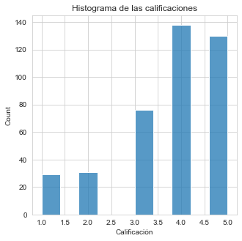

Ilustración 19

* Porcentaje con

calificación 1 es 7.17%

* Porcentaje con

calificación 2 es 7.67%

* Porcentaje con

calificación 3 es 18.81%

* Porcentaje con

calificación 4 es 34.15%

* Porcentaje con

calificación 5 es 32.17%

Considerando una calificación de 4 o 5 como una retroalimentación positiva y

menor a 4 como negativa

* **Es bueno 66.32%**
* **Debe mejorar 33.68%**

**(*1 retroalimentación positiva)**

**(*0 retroalimentación negativa)**

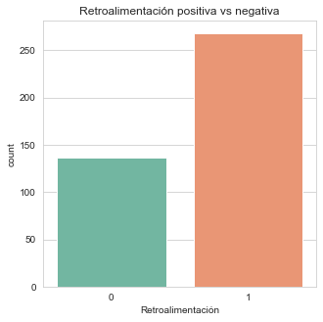

# Las opiniones en TripAdvisor no están del todo actualizadas, por lo que se buscó en donde se acumulaban más las opiniones con respecto al año, usando un histograma (Ilustración 2) y un diagrama de caja (Ilustración 3) para los datos atípicos.

# 

Ilustración 14

# 

Ilustración 15

*****Porcentaje de opiniones por año*****

año 2010 porcentaje de opiniones: 1.23762%

es un total de 5

año 2011 porcentaje de opiniones: 2.22772%

es un total de 9

año 2012 porcentaje de opiniones: 6.93069%

es un total de 28

año 2013 porcentaje de opiniones: 9.65347%

es un total de 39

año 2014 porcentaje de opiniones: 12.87129%

es un total de 52

año 2015 porcentaje de opiniones: 25.24752%

es un total de 102

año 2016 porcentaje de opiniones: 21.78218%

es un total de 88

año 2017 porcentaje de opiniones: 9.65347%

es un total de 39

año 2018 porcentaje de opiniones: 7.42574%

es un total de 30

año 2019 porcentaje de opiniones: 2.47525%

es un total de 10

año 2020 porcentaje de opiniones: 0.49505%

es un total de 2

# Partiendo del número de opiniones por año, se hizo la relación de la retroalimentación positiva y negativa con respecto a los años (Ilustración 4).

# 

Ilustración

Algunas observaciones que se realizaron son:

* Desde 2010 cuando se registraron las primeras opiniones, hasta 2015 hubo un incremento de opiniones, mayormente buenas, pero después de éste año hubo un decremento hasta 2020, con un incremento bastante considerablemente en las opiniones negativas.
* En 2011 solo hubo opiniones positivas
* En 2020 antes de la declaración de la pandemia solo hubo opiniones negativas

Relación de la retroalimentación positiva y negativa con respecto a los meses

# 

Ilustración

Algunas observaciones que se realizaron son:

* La mayor cantidad de opiniones se realizan en febrero.
* La menor cantidad de opiniones se hacen en Junio y Agosto

Las palabras más sonadas en los comentarios **positivos** son las siguientes (Ilustración 12):

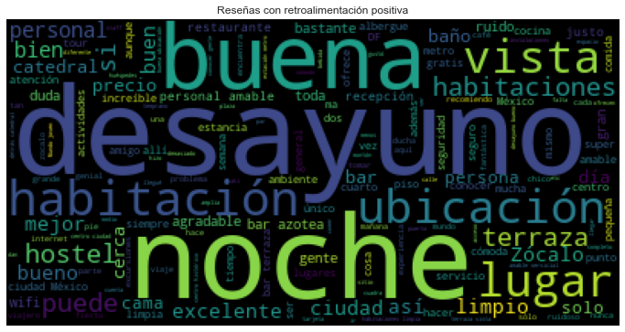

Ilustración

* “Desayuno” es la palabra más sonada en las opiniones buenas, por lo que es un punto muy bueno.
* “Noche” se tendría que ver más a fondo las opiniones del porqué es que suena tanto.
* “Ubicación” es coherente con los datos ya que es un hostal con una ubicación excelente
* “Terraza” y “Vista” es seguro que tengan una correlación

Las palabras más sonadas en los comentarios **negativos** son las siguientes (Ilustración 12):

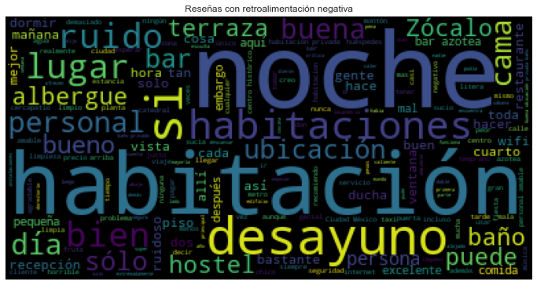

* “Noche” es curioso que esté en gran tamaño tanto en las opiniones buenas como malas
* “Baño” aparece en un costado y en un tamaño algo grande, tal vez se deba de dar más limpieza a los mismos
* “Ruido”, una de las desventajas de tener una ubicación tan céntrica en la ciudad es que nunca va a haber silencio pero se puede mejorar.

**Ejemplos de opiniones positivas**

Es la tercera vez que me hospedo, las habitaciones son cómodas y

amplias y los baños también. El desayuno tiene cereales, panes, jamón, queso, huevos. La cocina es cómoda, tiene elementos para cocinar y si no, hay un restobar al ingreso con buenos precios y opciones. La

terraza es preciosa, un buen lugar para reunirse con otros huéspedes y además hay un bar para la tardecita/noche que pasa buena música. La

ubicación es ideal para moverse a pie por el zócalo y los lugares del centro histórico, tenés el metro a una cuadra y en la puerta la parada del bus turístico. Hay además en la recepción, una agencia de turismo que ofrece muy buenas opciones para recorrer DF o lugares cercanos.

Tantos los chicos de la recepción, del desayuno y de la agencia son

muy amables y dispuestos a,…

La ubicación es de lo mejor! A poca distancia de la estación del metro y de la calle Madero y sus tiendas y negocios. El que tenga ascensor

es un plus que se agradece sobre todo cuando estás tan cansado y con

muchas y pesadas maletas! El desayuno es muy muy básico, limitado pero aceptable. El personal de recepción es muy raro, en mi check in me

tocó un chico super amable y carismático pero el resto de los chicos

se muestran desinteresados y un poco fastidiados de atender a los

huéspedes. La peor del personal es esa señora gorda de cabello medio

rizado color café que está en el restaurant y si le preguntas algo te mira cómo si no trabajara ahí y todavía hasta voltea los ojos y hace

muecas, definitivamente odia su trabajo! Es una pena que la terraza

sólo esté abierta en la tardes,…

El hostal está situado en una gran ubicación, esto es lo mejor del

hostal. Nos alojamos en una habitación de 4 dormitorios cama que era

tan pequeño, afortunadamente nuestros otros dos colegas de nuestra

habitación nunca estuvimos y teníamos la habitación para nosotros 2

noches. El baño compartido con otra habitación estaba bien limpio y

buena ducha caliente. Las camas no eran cómodas, muchas fuentes

sobresalían por todas partes. Se convirtió en soportable tras unas

cuantas noches, nos alojamos por 5 noches! También era como un túnel

de ruido, todas las habitaciones tienen estas persianas que dan al

medio del hostal y puedes mirar hacia abajo para el restaurante.

Tienen una regla tranquila de tiempo después de las 11 pm, pero era

bastante ruidoso de la zona de recepción hasta,…

**Ejemplos de opiniones negativas**

Mundo joven Catedral está excelentemente ubicado justo detrás de la Catedral Metropolitana masiva y, por consiguiente, a sólo una manzana de la ciudad desde el Zócalo, el Templo Mayor, el Palacio Nacional y más. Esto también puede ser la primera inconveniente del hostal, porque es el piso más bullicioso albergue en el que me he alojado. No sólo por

el ruido de la calle (tráfico, música, las alarmas de los coches, y la calle construcción justo enfrente hasta la medianoche), pero también

por el ruido dentro del hostal. El patio interior embudos cada sonido de recepción y el restaurante del vestíbulo a través de todos los

suelos del hostal, rebotando sobre pasos y antiguos muros de piedra en el camino. Mi pareja y yo estuvimos en la suite privada en la 5ª planta, aunque lo,…

El hotel huele horrible a caño, los baños sucios y apestan, no los

lavan bien, MUCHO ruido!! Porque el bar del hotel está arriba y todos se escucha en todos los pisos, además de que los huéspedes hacen

fiesta en sus cuartos esto no deberían permitirlo! Las sábanas sucias me toco mi funda manchada de sangre, el trato del personal es grosero y no les interesa tener un buen trato al huésped le dan más prioridad a los que vienen a las fiestas!! Me tocó que en el quinto piso cierran los baños con llave hay que bajar a otros pisos para poder usar el baño !

Lo unico bueno: la ubicacion, pero hay mas hostales en la misma zona. Todo lo malo. El lugar luce sucio, con poco mantenimiento y mejoras,

se ven los caños de agua pasar por las habitaciones, estas son oscuras, sucias y huelen mal, los baños sucios. atencion del personal mala.

Pague habitacion con TV y no sirvio el sistema de sky. PERO LO PEOR.

El excesivo ruido del antro que esta arriba del hostal, no solo por la música, sino que los clientes salen gritando carcajeando y echando

madres a horas de madrugada. PESIMO lugar.

**Datos de contacto**

Rojas Santiago Joshua Isaias

Tel 5522668815

Correo: [rojas11josh@gmail.com](mailto:rojas11josh@gmail.com)